**Бровка Андрей Павлов (Browka Andrzey Piotr)**

18 сентября 1795 г – крещение сына Андрея Петра (НИАБ 136-13-894, лист 25об, №36/1795-р (ориг)), (РГИА 823-2-18, лист 253,№29/1795-р (коп)).

**НИАБ 136-13-894:** Лист 25об. **Метрическая запись №36/1795-р (ориг).**

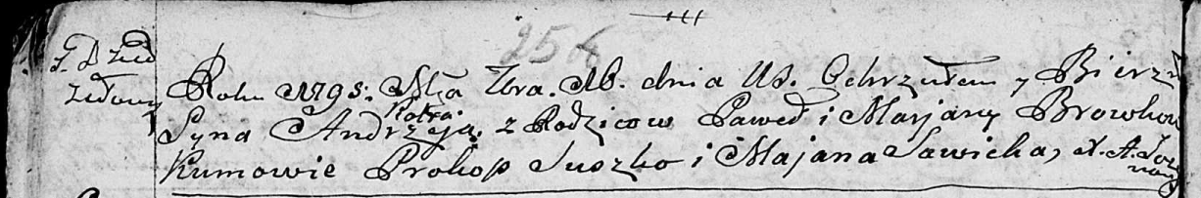

Дедиловичская Покровская церковь. 18 сентября 1795 года. Метрическая запись о крещении.

Browka Andrzey Piotr – сын родителей с деревни Дедиловичи.

Browka Paweł – отец

Browkowa Marjana – мать

Suszko Prokop - кум.

Sawicka Marjana - кума.

Jazgunowicz Antoni – ксёндз.

**РГИА 823-2-18:** Лист 253. **Метрическая запись №29/1795-р (коп).**

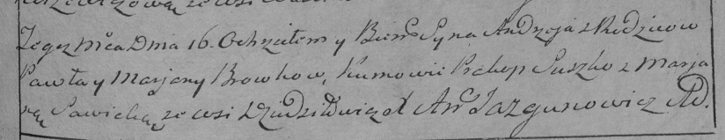

Дедиловичская Покровская церковь. 16 сентября 1795 года. Метрическая запись о крещении.

Browka Andrzey – сын родителей с деревни Дедиловичи.

Browka Paweł – отец.

Browkowa Marjana – мать.

Suszko Prokop – кум.

Sawicka Marjana – кума.

Jazgunowicz Antoni – ксёндз.